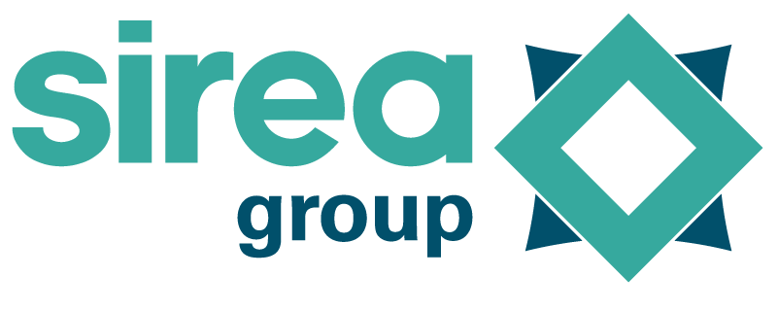 | Castres, le 25 novembre 2019

COMMUNIQUÉ DE PRESSE

Sirea présentera au salon Energaïa sa solution SmartEMS pour l'autoconsommation pilotée

Fort de son expérience de plus de 25 ans dans le développement d'applications de contrôle commande pour l'industrie et de son savoir-faire dans le domaine de la gestion de l'énergie, Sirea profitera du salon Energaïa pour présenter sa solution SmartEMS dédiée à l'autoconsommation pilotée.

Dans le contexte de recherche de solutions énergétiques plus économiques et préservant davantage l’environnement, cette nouvelle solution conçue par la PME tarnaise, membre du pôle de compétitivité DERBI, permet de contrôler de concert régulation de la production PV et pilotage des consommations, ceci afin d'accroître le taux de pénétration des énergies renouvelables et améliorer fortement l'efficience énergétique des bâtiments mais également des sites de production industrielle.

Pour le déploiement de ce type de solution, Sirea propose la réalisation d’audit énergétique qui permet d’identifier en quelques jours les principaux équipements énergivores et ainsi en déduire les réels besoins en pilotage d’énergie, pour réaliser des économies. De cette manière, il en ressort les fonctionnalités les plus pertinentes pour l’usager, qui seront pré-configurées dans le produit avant sa mise en service.

On retrouve par exemple la gestion du stockage d’énergie ou le contrôle énergétique permettant de privilégier l’énergie stockée dans les batteries en cas de consommation supérieure à la production photovoltaïque, plutôt que de solliciter le réseau électrique. Le SmartEMS dispose aussi du mode UPS (alimentation sans interruption) ou d’autres fonctionnalités telles que la limitation de puissance, la gestion des plages tarifaires ou encore le gestion de bornes de recharges de véhicules et chariots électriques. Le tout communicant en temps réel à l’application de supervision fournie avec la solution.

D’ailleurs, mercredi 11 et jeudi 12 décembre, Sirea mettra à disposition sur son stand du Pavillon DERBI (Hall B2 - D25) le SmartEMS et effectuera des démonstrations de son application. Sera également présenté son produit phare, l’armoire AEA dédiée à l’autoconsommation on-grid et off-grid labellisée “Origine France Garantie” cette année, et avec comme nouveauté le stockage sur des batteries de seconde vie SNAM.

Prendre rendez-vous avec Sirea pour Energaïa :
https://energaia.b2match.io/participants/31

Contact presse/média :
David Grand - d.grand@sireagroup.com

